目前，图像的边缘检测算法主要分为如下几种：微分算子单阈值检测算法、Canny双阈值检测算法、小波边缘检测算法、基于形态学的边缘检测算法、基于神经网络的边缘检测算法等。

微分算子单阈值检测算法主要思路是通过算子模板在图像上卷积。微分算子又可细分为一阶微分算子Roberts算子、Sobel算子、Prewitt算子和二阶微分算子Laplancan算子、LoG算子，它们的核心均为梯度最大值的求取，区别在于所求为像素值的一阶导数或二阶导数。在实际应用中，微分算子单阈值检测算法普遍存在边缘不连续、边缘不精确、易受噪音干扰等缺点。其中，算子的计算效率只取决于算子大小，与阶数无关；但一阶算子表现为抗噪性较好，二阶算子对边缘的定位更精确。

Canny双阈值检测算法的本质也是微分算子卷积，不同之处在于Canny算法根据双阈值得到两张边缘图，并用连续性差的高阈值边缘图筛选虚假边缘较多的低阈值边缘图，较好地解决了边缘不连续、不精确的问题，但受噪音干扰，尤其是光噪音干扰问题较严重。故现有较多通过降噪改进Canny算法的研究，本研究也试图于此寻找突破点。

小波边缘检测算法是傅里叶变换的改进，将傅里叶变换整条坐标轴上的基改变为局部的小波基，通过放缩小波在大尺度下抑制噪声，在小尺度下寻找边缘。存疑

基于形态学的边缘检测将图片视作矢量图而非其他方法的像素图。主要通过形态学方法勾画出各物体形状，从而确定边缘。这种方法效率较高，但本研究致力于将脑部MRI图像的灰质和白质分开，灰质白质颜色差距较小，且形状上有较多枝杈，形态学方法并不合适。

基于神经网络的边缘检测算法能很好地解决模式识别问题，而图像边缘检测本质上恰好属于模式识别问题，因此可用样本图像对多神经网络进行训练,将训练后的网络再进行实测图像的边缘检测。但这种方法存在的问题是需要较多数据，而脑部MRI图属于病人隐私，可获取数据较少。

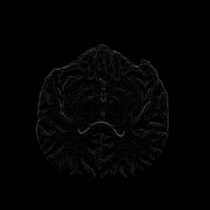

图表 1 Roberts

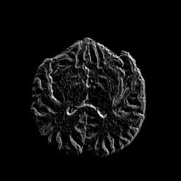

图表 2 Sobel

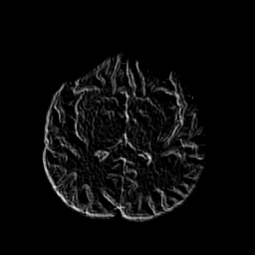

图表 3 Priwitt

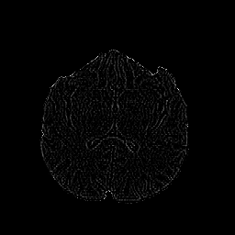

图表 4 Laplacion4

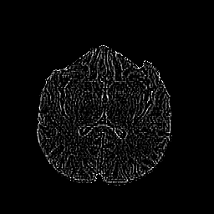

图表 5 Laplacion8

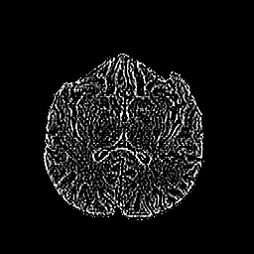

图表 6 LoG

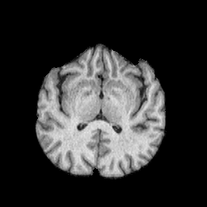

图表 7 原图